**江苏省仪征中学2023—2024学年度第二学期高二地理提升练习**

研制人：李凡 审核人：王维中

班级：_______姓名：_______学号：_______时间：4月30日 作业时长：20分钟

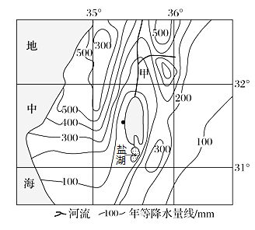死海是世界上盐度最高的湖泊，约旦河（图中甲河）是其主要补给水源，在过去的50年间，以色列、约旦和叙利亚从约旦河及其支流转移了大量淡水用于饮用和农业灌溉。近年来死海分裂成南北两片，南片已基本成为盐滩。下图为死海及其周边地区等降水量线示意图。据此完成下面小题。

1．死海所属的地理区域是（   ）

A．东南亚 B．南亚 C．西亚 D．中亚

2．死海盐度受多种因素的影响，呈现出的时空变化特点是（   ）

A．北部盐度低于南部 B．西部盐度高于东部

C．表层盐度夏季最低 D．表层盐度高于底部

3．造成死海南北分裂，盐滩出现的主要原因是（   ）

①围湖造田②降水少蒸发旺盛

③入湖河水减少④湖底地势北高南低

A．①④ B．①③ C．②④ D．②③

4．死海形态和面积的变化，对当地生态环境造成影响，下列描述正确的是（   ）

A．生态环境改善 B．盐矿产量增加 C．生物多样性减少 D．耕地面积增加

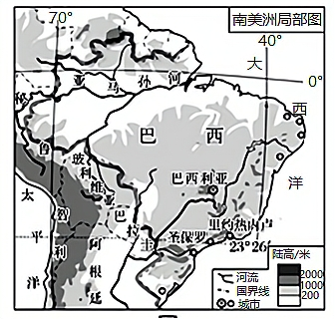2016年8月5日～8月21日，第31届夏季奥运会在巴西里约热内卢举行。读巴西政区图，完成下面小题。

5．巴西(   )

A．地势南高北低，城市多分布在北部平原

B．亚马孙河径流量大，航运的价值高

C．东南海域因寒暖流交汇，形成著名渔场

D．里约热内卢比巴西利亚降水季节变化小

6．以下有关里约热内卢同纬度的大陆西岸叙述正确的是(   )

A．受赤道低压带控制，高温多雨B．河流众多，落差大，水能丰富

C．有寒流经过，为热带荒漠景观D．地处板块内部，地壳比较稳定

贵州矿产资源丰富，煤、铝土等主要矿种优势显著。西部大开发十几年来，贵州已成为我国重要的矿产基地之一，但环境问题也日益突出。据此完成下列小题。

7．近二十年，贵州省经济迅速发展，其主要原因的（   ）

A．市场广阔 B．国家政策 C．资源丰富 D．劳动力素质高

8．该省产业发展导致环境问题严重的原因是（   ）

A．露天矿表土剥离造成土地沙漠化

B．矿区道路铺设极易造成严重的水污染

C．重化工业体系多高耗高排产业，环境污染严重

D．燃煤发电、洗煤、炼煤、炼焦极易造成生态退化

下表为我国某省2010年的产业结构状况。完成下面小题。

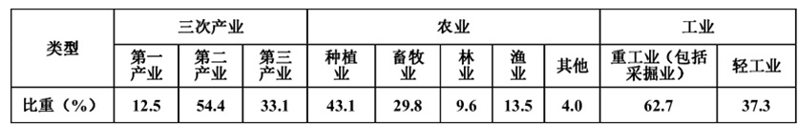

9．该省最有可能是（   ）

A．浙江省 B．江西省 C．青海省 D．海南省

10．对该省未来的发展规划，合理的是（   ）

A．利用当地气候优势，重点发展种植业 B．推动制造业发展，积极承接产业转移和布局

C．大规模开采矿产，加大出口力度 D．发挥沿海优势，扩大对外贸易

西气东输三线工程日前已开工，2015年西气东输惠达福建，将使沿线使用清洁可靠的天然气，推动能源结构优化和节能减排，促进区域协调发展。读西气东输三线示意图，回答第以下问题。

11．西气东输三线工程的天然气主要从国外输入，下列国家或地区最有可能成为主气源地的是( )

A．中亚 B．俄罗斯 C．西亚 D．乌克兰

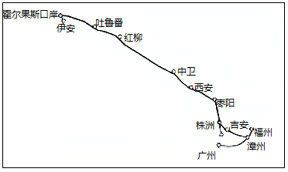12．西气东输对我国西部地区资源开发与经济建设的积极影响是( )

A．改变能源消费结构

B．有利于保护生态环境

C．加快西部资源的过度开发

D．有利于把资源优势转化为经济优势

13．西气东输工程对福建的环境影响是（ ）

A．缓解能源紧张 B．改善水体质量

C．促进节能减排 D．保证能源安全

读甲、乙两区域地理事物要素分布图,完成下面小题。

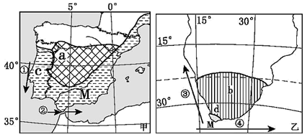

14．图中洋流①②③④属于风海流的是（ ）

A．① B．② C．③ D．④

15．图中M阴影区为同一种气候类型,但该气候类型在甲区域分布的最高纬度高于40°,而在乙区域分布的最高纬度低于35°。影响图中该气候分布差异的主要因素是（ ）

A．海陆分布 B．大气环流 C．地形分布 D．洋流影响

16．关于甲、乙两区域的说法,正确的是（ ）

A．a、b两地气候类型相同 B．c、d所在的国家工业都很发达

C．c、d沿岸渔业资源丰富 D．a、b两地地形都以平原为主

读“某河流干流和流域范围示意图”，回答下面小题。

17．图中河流的乙-丙河段流域范围非常狭窄，其主要原因是

A．水流湍急落差大 B．高山束缚支流短

C．高原气候降水少 D．泥沙淤积河床高

18．下列产业部门中，目前最适宜由中国向丁周边地区转移的是

A．汽车制造 B．精钢锻造

C．电子装配 D．软件开发